**纲要下 第14课 第一次世界大战与战后国际秩序**

【**课标要求**】

通过了解两次世界大战，理解20世纪上半期国际秩序的变动。

**【基础知识】**

**知识点一：第一次世界大战**

1. **一战爆发的原因**

|  |  |
| --- | --- |
| 导火索 |  |
| 时代背景 |  |
| 主要原因 |  |
| 根本原因 |  |

1. **一战的过程**

|  |  |  |  |
| --- | --- | --- | --- |
| 战争阶段 | 时间 | 战线 | 主要事件 |
| 第一阶段 | 1914年 | 西线 |  |
| 其它 |  |
| 第二阶段 | 1915年 | 东线  南线 |  |
| 1916年 | 西线 |  |
|  |
|  |
| 第三阶段 | 1917年 |  | |
| 1918年 |  | |

1. **一战的影响**

**知识点二：战后国际秩序**

**【重难点突破】 1.凡尔赛—华盛顿体系**

材料 1919年1月，巴黎和会召开，6月，签署《凡尔赛条约》，严厉处置德国。

1920年8月，印度民族独立运动爆发。

1921年11月，华盛顿会议召开。

1922年3月，埃及宣布摆脱英国殖民统治独立；10月，意大利建立法西斯政权。

1929年10月，资本主义经济大危机爆发。

1931年9月，日本发动九一八事变。

1933年1月，德国希特勒法西斯上台。

1935年3月，德国撕毁《凡尔赛条约》；8月，美国通过《中立法》，禁止美国公民向国际战争的交战国售卖军火；10月，意大利侵略埃塞俄比亚。

1936年3月，日本军事法西斯专政建立；11月，德、日缔结《反共产国际协定》，一年后意大利加入。

1937年7月，日本发动全面侵华战争。

1938年3月，德国吞并奥地利；9月，《慕尼黑协定》签订。

【探究问题】有西方学者将两次世界大战之间（1918-1939年）的历史称为“焦虑的时代”。依据以上大事年表并结合所学知识，对“焦虑的时代”作出解释。（课前思考一下答题的思路即可）

**【重难点突破】 2.国际秩序**

问题思考：结合所学知识，梳理近代以来的国际关系体系。

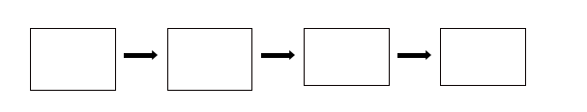

阅读材料，完成下列要求。

|  |  |
| --- | --- |
| Ⅰ．文学艺术作品 | Ⅱ．相关历史事件 |
| A．诗歌《西里西亚纺织工人》  B．歌曲《国际歌》  C．小说《战争与和平》  D．电影《我的1919》  E．小说《汤姆叔叔的小屋》  F．小说《永别了，武器》  G．歌曲《黄河大合唱》  H．电影《打过长江去》 | ①拿破仑入侵俄国  ②1848年欧洲革命  ③美国内战  ④巴黎公社革命  ⑤巴黎和会  ⑥第一次世界大战  ⑦渡江战役  ⑧抗日战争 |

将表格的Ⅰ栏与Ⅱ栏进行正确配对，并从中选取四组信息提炼出一个主题，结合所学知识予以阐述。（要求：主题明确，观点正确，史论结合，符合逻辑，表达清晰）（课前用连线的方式完成配对即可）

**【课堂巩固】**

1．（2022·山东高考·14）一战初期，英国对法国只进行了象征性的有限军事援助。随着法国和平主义运动和反战运动的高涨，以及法国政府有可能单独与德国缔结和平条约以走出战争，英国转而全力与法国合作以赢得胜利。英国转变态度是为了（　　）

A．尽快恢复欧洲和平 B．保持战后欧洲均势

C．避免单独对德作战 D．联合法国控制欧洲

2．（2022.6·浙江高考·21）19世纪末20世纪初，国际关系波谲云诡。“1898年以后迅速增长的德国海军计划，几年间就成为英国关切的根源。……英国人逐渐而谨慎地摆脱了他们过去外交上的孤立地位。1902年，他们跟日本结成军事同盟以反对其共同的敌人俄国。……（1904年）英法两国政府一致同意忘却……所积累的旧怨。……由于对德国的企图越发感到捉摸不透，英国人也同样有接受调解的愿望。1907年，英俄两国从过去的对手变成了盟友”。该材料反映出英国的外交取向是（　　）

A．“结伴不结盟” B．“集体安全”

C．“欧洲是欧洲人的欧洲” D．“没有永恒的朋友，只有永恒的利益”

3．（ 2022.1·浙江高考·20）一战前，德国按速决战思想制定了作战计划，提出“必须避免两线同时作战，德国必须扑在最强大最有力最危险的那个敌人即法国身上，迅速击溃它”。下列项中，导致该“作战计划”破产的因素有（　　）

①比利时和法国军队的顽强抵抗 ②俄军出人意料地攻入东普鲁士

③英国很快参战 ④新型武器坦克的使用

A．①③ B．②④ C．①②③ D．①②③④

4．（2021·辽宁高考·13）第一次世界大战爆发后，英国政府掌握了重要原料的分配，还征用各类财产，设立国家染织厂，经营了250家军需品工厂，同时实行限定物价、监督铁路、控制矿业与交通运输业等政策。这表明，一战促使英国（　　）

A．资本主义转型完成 B．垄断资本主义进一步发展

C．产业结构逐步优化 D．政府职能发生根本性转变

5．（2021·重庆高考·14）丘吉尔在《危机中的世界》中描述了20世纪初弥漫于世界的一种奇怪情绪：因未能从物质繁荣中获得满足感，各国转而热衷于国内和国际冲突，随着宗教的衰落，民族激情不正常地上升，几乎每个地方都燃起了熊熊大火，任何一个角落里的人都急于冒险。这材料可用于论证世界大战的爆发（　　）

A．与疯狂的军备竞赛有关 B．与文明的冲突有关

C．与极端的思想观念有关 D．与经济的低迷有关

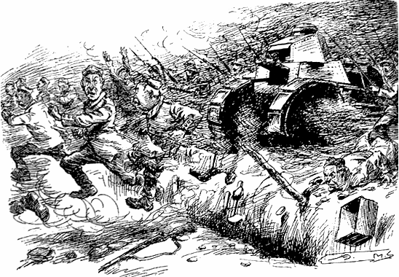6．（2021.6·浙江高考·22）下图所示为英国人阿瑟·摩尔兰德所绘漫画《最糟糕的就在我们身后》，反映的是1918年8月协约国与同盟国之间的一次会战。结合所学，分析此时战争形势，正确的是（　　）

注：败退的德军士兵与追击中的坦克

1. 坦克决定了战争胜负

B．德军“速战速决”战略破产

C.东线战事胶着，转入持久阵地战

D．协约国在西线大规模反攻，战线已推进到马恩河一线